实验报告（90）
姓名：冯立男 学号：PB07210396 院系：06

一、实验题目：不良导体导热系数的测量

二、实验目的
了解热传导现象的物理过程，学习用稳态平板法测量不良导体的导热系数并用作图法求冷却速率。

三、实验原理
1、导热系数
当物体内存在温度梯度时，热量从高温流向低温，谓之热传导或传热，传热速率正比于温度梯度以及垂直于温度梯度的面积，其比例系数为热导系数或导热率，即
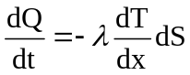
其中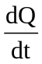为传热速率，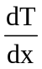是与面积相垂直的方向上的温度梯度，“—”表示热量从高温区域传向低温区域， 是导热系数，表示物体导热能力的大小。
2、不良导体导热系数的测量
厚度为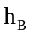、截面面积为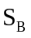的平板形样品（橡胶板）夹在加热圆盘和黄铜盘A之间，热量由加热盘传入。加热盘和黄铜盘上各有一小孔，热电偶可插入孔内测量温度，两面高低温度恒定为T₁ 和T₂时，传热速率为
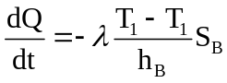 （1）
由于传热速率很难测量，但当T₁ 和T₂稳定时，传入橡胶板的热量应等于它向周围的散热量。 这时移去橡胶板，使加热盘与铜盘直接接触，将铜盘加热到高于T₂约10度，然后再移去加热盘，让黄铜盘全表面自由放热。每隔30秒记录铜盘的温度，一直到其温度低于T₂，据此求出铜盘在T₂附近的冷却速率。
铜盘在稳态传热时，通过其下表面和侧面对外放热；而移去加热盘和橡胶板后是通过上下表面以及侧面放热。物体的散热速率应与它们的散热面积成正比，即
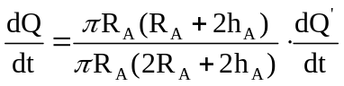
式中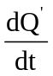为盘自由散热速率。而对于温度均匀的物体，有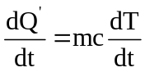。这样，就有
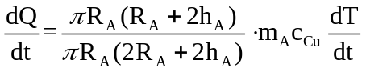 （2）
比较（1）和（2）式，可以求出导热系数为
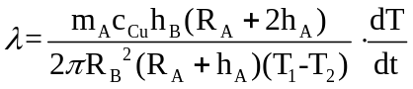 （3）

四、实验内容
1、观察和认识传热现象、过程及其规律：
（1）自拟数据表格，用卡尺测量铜盘A和样品B的厚度及其直径，并求出平均值和误差（各测三次）；
（2）熟悉各仪表的使用方法，并按书上的图示连接好仪器；
（3）接通调压器电源，将红外灯升压，使其从零缓慢升至200V。当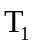达到3.2—3.4mV之间时，将电压调至125V左右。来回切换单刀双掷开关，观察和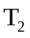的值（每1—2min记录一次）。若10min基本不变（变化量小于0.03mV），则认为达到稳态，记录下和的值；
（4）移走样本盘B，直接加热A盘（200V条件下），使之比高10℃（约0.4mV）。调压器调至零，再断电。移走加热灯和传热筒，使A盘自然冷却，每隔30s记录其温度（中间不要间断），选择最接近的前后各6个数据填入自拟表格。
2、用逐差法求出铜盘A的冷却速率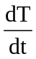，并由公式（3）求出样品的导热系数。
3、绘出T—t关系图，用作图法求出冷却速率。
4、用方程回归法进行线性拟合，求解冷却速率及其误差，将结果代入公式（3），计算样品的导热系数及其标准差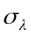。

五、实验器材（如下图所示）
杜瓦瓶、传热筒、数字电压表（测温度用）、红外灯、热电偶、铜盘、橡胶圆盘（待测）、双刀双掷开关、调压器电源、支架、支杆等。

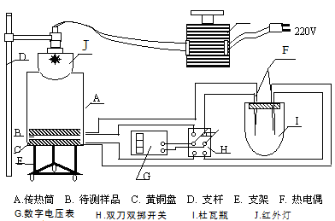
不良导热材料导热系数测定装置原理图

六、数据的处理与分析
1、铜盘A和样品B的厚度及直径（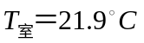）
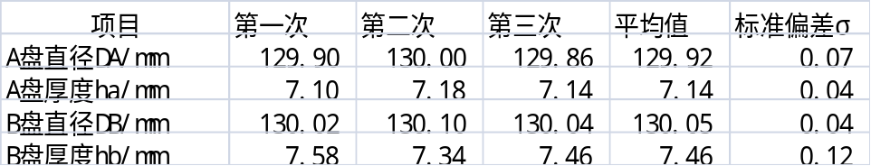
（1）A盘的厚度
当置信概率为0.95，即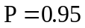时
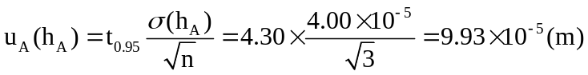
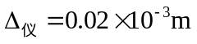， 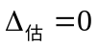
则 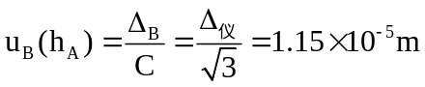
则合成标准不确定度为
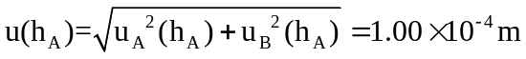
所以铜盘A的厚度为，

（2）A盘的直径
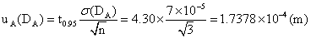
当置信概率为0.95，即时

，
则 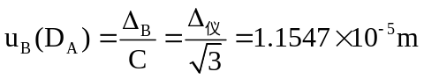
则合成标准不确定度为
所以铜盘A的直径为，

（3）B盘的厚度
当置信概率为0.95，即时
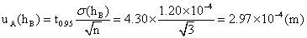
，
则 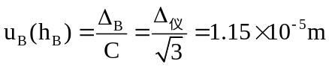
则合成标准不确定度为
所以样品B的厚度为，
（4）B盘的直径
当置信概率为0.95，即时
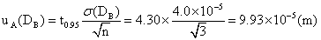
，
则 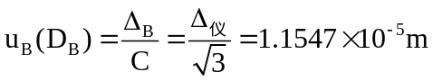
则合成标准不确定度为
所以样品B的直径为，

2、铜盘的比热容、质量
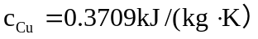，（物理天平测量）
不确定度的分析：对于物理天平， 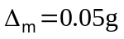，
故可取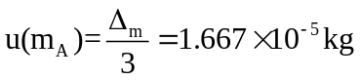，则有

3、、的获得
（本次实验的温度用电压表测量，单位为mV，100℃对应于4mV）
本次实验过程中，相邻两次数据测量的间隔时间均在1min左右。
最后十分钟的数据
T1/mv | 3.37 | 3.37 | 3.37 | 3.37 | 3.36 | 3.36 | 3.36 | 3.36 | 3.36 | 3.36
T2/mv | 2.73 | 2.73 | 2.73 | 2.73 | 2.74 | 2.74 | 2.74 | 2.74 | 2.74 | 2.74
此过程中 和可认为是稳定的（变化值小于0.03mV），故 和最终的取值为
T1=3.36mv T2=2.74mv
4、前后6个数据的获得（相邻两次数据测量的时间间隔约为30s）
序号 | 1 | 2 | 3 | 4 | 5 | 6 | 7 | 8 | 9 | 10 | 11 | 12
(mV) | 3.03 | 2.97 | 2.93 | 2.87 | 2.82 | 2.78 | 2.73 | 2.69 | 2.64 | 2.59 | 2.56 | 2.52
1）用逐差法求出冷却速率
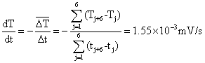

（2）绘出T—t关系图，用作图法求出冷却速率
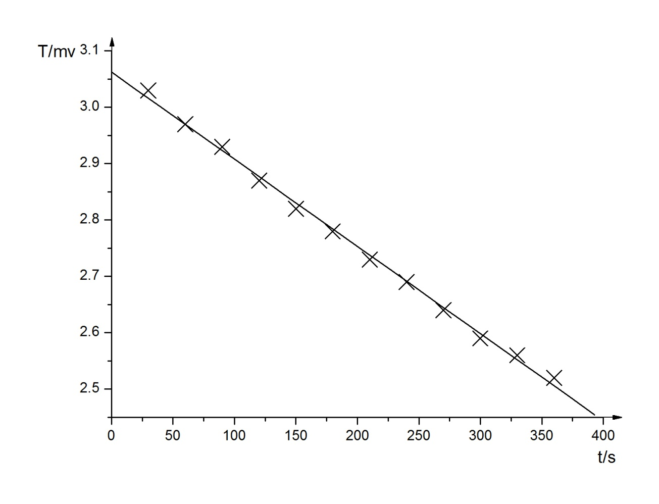
在图上选取两个相距较远的点（35.19，3.01）和（338.98，2.54），作出的直线基本上通过这两点。则计算得
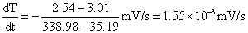
（如果有可能的话，尽量在图上把所取点标出来）
（3）用方程回归法进行线性拟合求出冷却速率
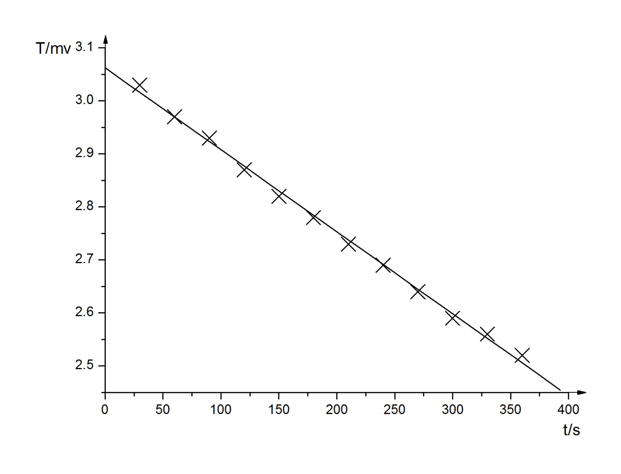
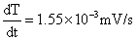
则得到
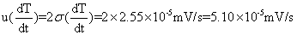
不确定度为
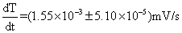
则

（1）使用逐差法求出的代入得
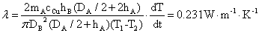
（2）使用作图法求出的代入得
3）使用方程回归法线性拟合求出的代入得
对不确定度的分析：
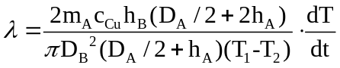
对其取对数得
微分得
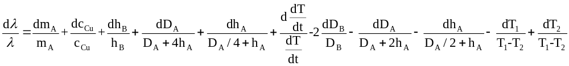 合并同类项得
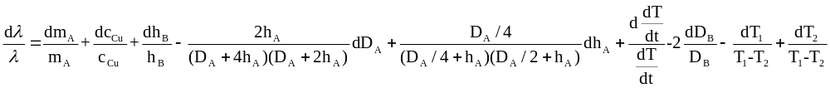 写成标准差公式得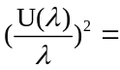
其中由于和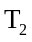为最后的一次读数，故取
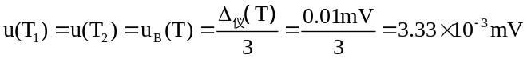
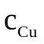是已给出的，故认为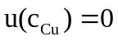
将前面已求得的各项数据及其标准差代入的标准差公式，求得
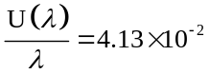
固有

所以橡胶的导热系数为

七、误差分析:
1，此次实验对时间的要求不高，在测量的温度时，时间间隔在30s左右，但一般并不是30s，而计算时时间间隔使用的是30s，这会对结果的计算产生影响；
2，导热系数受温度的影响，实验过程中室内的温度也会对结果产生影响；
3，测量铜盘和样品的直径时，不易确定它们的圆心，直径的测量存在误差；
4，使用仪器和设备自身存在的系统误差；
5，由于橡胶板的易形变性，其直径和厚度的测量会存在较大误差。（用游标卡尺测量时，不能过度挤压被测物品）
八、减小误差的建议：
1、条件许可情况下，在实验过程中精确记录时间，以减小计算结果的误差；
2、将室温对导热系数的影响考虑进去，对实验结果进行求解；
3、确定热电偶与铜盘和热电偶接触良好；
4、先采取措施确定铜盘和样品的圆心，再进行直径的测量。
九、思考题
1、试分析实验中产生误差的主要因素。
（见误差分析）
2、傅里叶定律（传热速率）是不易测准的量，本实验如何巧妙地避开了这一难题？
答：此次实验将对的测量转化为对（散热速率）的测量，而散热速率可以通过记录铜盘在一定时间内温度的变化来求解。再利用公式和来求解。这样就避免了对的测量，而对的测量是较容易的。
原始数据
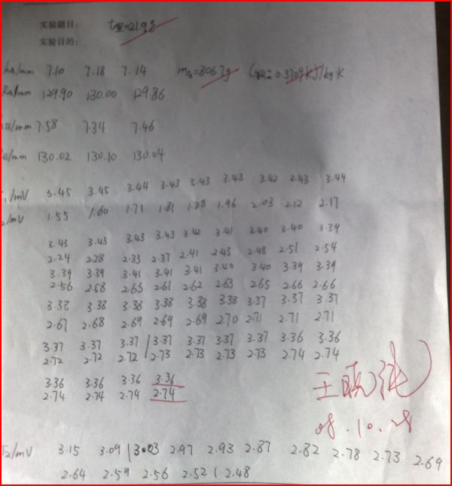

评语：
- 首先，我要先想你说声对不起，由于之前我不了解具体情况，导致你与陈振同学的分数过低，现在分数已经都修改过来了。我今天收到张坤同学的邮件，已经回复了，你有空可以到他那里看看，还有，在陈振同学的报告后面也做了说明，你可以拿过来看看。如果你们还有那些地方有异议，可以和我联系。
- 注意，最后的不确定度要跟计算值末位对齐，而且只需保留两位有效数字即可。报告中的红色方框要多加注意。
- 误差分析以及减少误差的建议都非常好，说明观测得很仔细
- 希望你继续努力，再接再厉

